教学业绩申报用户使用指南

（1）在业绩中心系统首页点击教学建设与研究业绩模块

## C:/Users/admin/Desktop/业绩中心使用指南/图片1.png图片1

1. 教学建设与研究业绩模块，首次访问时需完善个人信息。完善/修改个人信息后，点击保存。（因教学建设与研究业绩模块目前部署在科研系统，如之前已访问过科研系统完善信息无需本步骤）

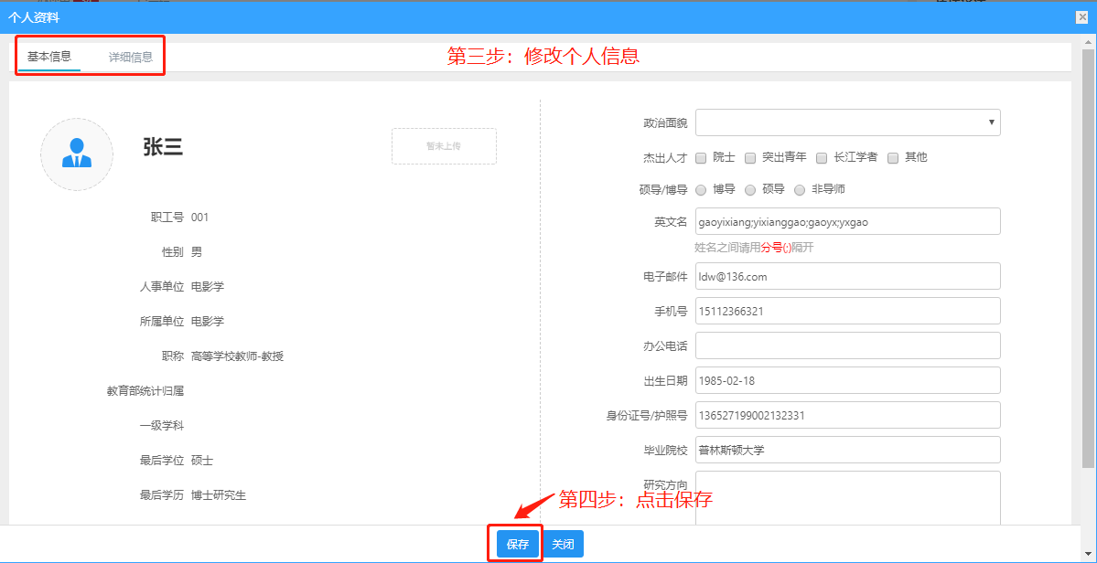

1. 点击教学质量工程项目模块。

## C:/Users/admin/Desktop/业绩中心使用指南/图片2.png图片2

1. 打开后点击新增。

## C:/Users/admin/Desktop/业绩中心使用指南/图片3.png图片3

1. 填写需要申报的业绩及工作量分配

## 

## 

1. 温馨提醒：2024年教学建设与研究业绩教务处会根据收到的奖励发文文件导入业绩，老师根据教务处要求在系统上提交佐证材料和成员工作量分配。系统上未收到工作量确认的业绩请老师自行申报。